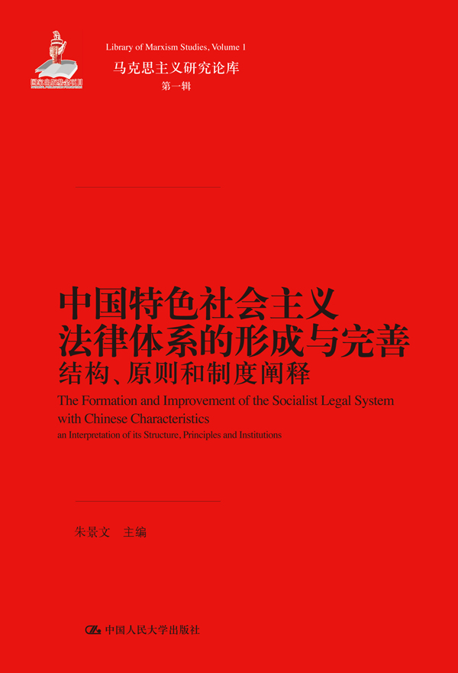
书名： 中国特色社会主义法律体系的形成与完善——结构、原则和制度阐释（马克思主义研究论库·第一辑）
书号： 978-7-300-18271-1
著者：朱景文
责任编辑：高媛
成品：页数：231
纸张：
装祯：平装
出版时间：2013-11-18
定价：48.00元
出版社：中国人民大学出版社

- 本书卖点
中国特色社会主义法律体系的形成是中国特色社会主义制度建设中的一件大事。中国特色社会主义法律体系于2011年正式形成，它以宪法为统帅，以法律为主干，以行政法规、地方性法规为重要组成部分，是一个由宪法相关法、民法商法、行政法、经济法、社会法、刑法、诉讼与非诉讼程序法等多个法律部门组成的有机统一整体。本书简明扼要地介绍了各个法律部门的形成历程、基本原则和基本制度，选择了一些社会热点案例和日常生活中常见的法律问题加以阐述，力求做到结合实际、深入浅出、通俗易懂。一册在手，即可了解中国的基本法律知识。

◆ 读者定位
1.大专院校法学研究人员
2.法学专业学生
3.法律职业人员

- 作者简介
朱景文，中国人民大学教授，博士生导师，兼任中国人民大学法律与全球化研究中心主任。研究领域：法理学、法社会学、比较法学。主要学术成果：《法律和全球化——实践背后的理论》，主编，法律出版社2004年；《当代西方后现代法学》，主编，法律出版社2002年；《比较法社会学的框架和方法——法制化、本土化和全球化》，中国人民大学出版社2001年；《法理学》，主编，中国人民大学出版社1999年。

◆内容简介
中国特色社会主义法律体系于2011年正式形成，它以宪法为统帅，以法律为主干，以行政法规、地方性法规为重要组成部分，是一个由宪法相关法、民法商法、行政法、经济法、社会法、刑法、诉讼与非诉讼程序法等多个法律部门组成的有机统一整体。本书简明扼要地介绍了各个法律部门的形成历程、基本原则和基本制度，选择了一些社会热点案例和日常生活中常见的法律问题加以阐述，力求做到结合实际、深入浅出、通俗易懂。一册在手，即可了解中国的基本法律知识。

◆ 简要目录

目录

导论 关于中国特色社会主义法律体系的形成和完善
一、中国特色社会主义法律体系的概念
二、中国特色社会主义法律体系：法律部门划分
三、中国特色社会主义法律体系：法律渊源
四、中国特色社会主义法律体系的完善
第一章 宪法与宪法相关法
第一节 概述
一、什么是宪法与宪法相关法
二、宪法与宪法相关法的历史
三、宪法与宪法相关法的体系
第二节 基本原则与基本制度
一、基本原则
二、基本制度
第二章 民法商法
第一节 民法
一、民法概述
二、民法总则
三、亲属法
四、继承法
五、人格权法
六、物权法
七、合同法
八、侵权责任法
第二节 商法
一、商法概述
二、公司法
三、破产法
四、证券法
五、票据法
六、保险法
七、海商法
第三节 知识产权法
一、知识产权法概述
二、著作权法
三、专利法
四、商标法
第三章 行政法
第一节 概述
一、什么是行政法
二、行政法的体系
第二节 基本原则与基本制度
一、行政法基本原则
二、行政法基本制度
第四章 经济法
第一节 概述
一、基本界定
二、历史发展
三、结构体系
第二节 基本原则与基本制度
一、经济法的基本原则
二、经济法的基本制度
第五章 社会法
第一节 概述
一、基本界定
二、历史发展
三、结构体系
第二节 基本原则与基本制度
一、社会法的基本原则
二、社会法的基本制度
第六章 刑法
第一节 概述
一、什么是刑法
二、我国刑法的历史发展
三、刑法的框架体系
第二节 基本原则与基本制度
一、基本原则
二、基本制度
第七章 诉讼与非诉讼程序法
第一节 概述
一、什么是诉讼与非诉讼程序法
二、我国诉讼与非诉讼程序法的历史发展
三、诉讼与非诉讼程序法的体系
第二节 基本原则与基本制度
一、诉讼法共有的基本原则与基本制度
二、刑事诉讼法特有的基本原则、制度与审判程序
三、民事诉讼法特有的基本原则、制度与审判程序
四、行政诉讼法特有的基本原则、制度与审判程序
五、非诉讼程序法的基本原则与基本制度
六、人民调解协议具有什么样的法律地位

◆ 上架建议
法律专著

书摘
中国特色社会主义法律体系的形成是中国特色社会主义制度建设中的一件大事。毫无疑问，中国特色社会主义制度是中国特色社会主义法律体系的源泉，所谓法律体系只不过是把社会的政治、经济、文化、社会和生态文明方面的制度法律化，因此，不能脱离中国特色社会主义制度理解法律体系。但是，法律体系对于社会制度而言又不是完全被动地、消极地反映和被反映的关系。如果一种制度没有上升为法律，意味着这种制度还不成熟，还缺乏法律规制和保障，还有较大的随意性，或者这种制度可以不依赖于法律，在法律之外运行。社会制度上升为法律体系则标志着制度建设已经相对成熟，不是完全处在摸索、不定型的阶段。正是在这种意义上，我们完全可以说，中国特色社会主义法律体系的形成标志着经过三十多年的探索，我国的各项制度已经基本做到有法可依，中国特色社会主义制度已经形成。当然，中国特色社会主义法律体系还只是纸面上的东西，它是否能够在社会生活中真正落实，还有一个很长的阶段，就法律本身而言，也不是一蹴而就的，也有一个不断地与时俱进、不断地完善的过程。
本书是一本介绍中国特色社会主义法律体系形成和完善的通俗性著作，基本的构架是介绍我国法律体系的基本框架，各个主要法律部门，包括宪法及其相关法、民法商法、行政法、经济法、社会法、刑法、诉讼与非诉讼程序法的概况，它们的基本原则、基本制度，力求做到通俗 易懂，因此专门选择了相应的案例或事例加以阐释。

